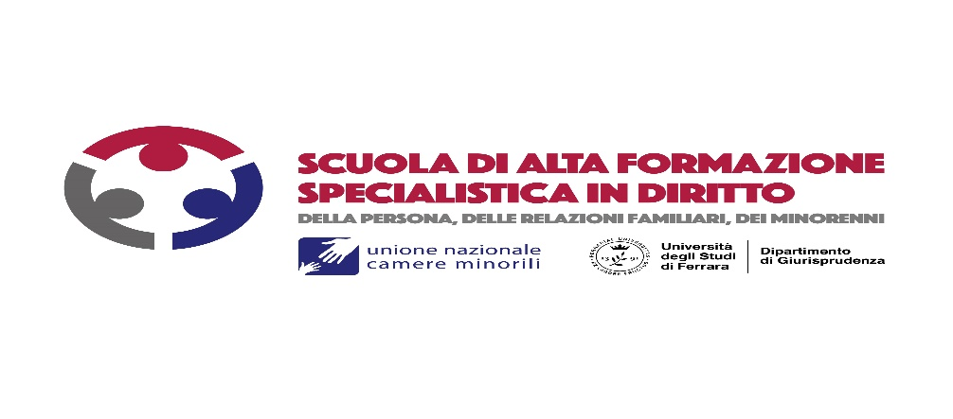

MODULO ISCRIZIONE AL CONVEGNO NAZIONALE UNCM
Per una giustizia a misura di minorenne
Rito unico e Tribunale per le persone, per i minorenni e per le famiglie
Interventi legislativi in ambito penale
Criticità e proposte
10 MAGGIO 2024 (9.30- 18,00) PALERMO

La/il sottoscritto nome |  | cognome
luogo e data di nascita |  |  | residente a
codice fiscale |  | partita IVA
Professione |  | n. tessera Ordine
Foro di | Camera Minorile di appartenenza
cellulare | e-mail
CHIEDE DI PARTECIPARE AL CONVEGNO DEL

10 maggio 2024

quale socio di una Camera Minorile versando la somma di € 25,00
quale non socio versando la somma di € 30,00
come contributo per il light lunch

CHIEDE DI PARTECIPARE ALLA CENA SOCIALE DI GALA DEL
10 maggio 2024 ore 20,30
c/o Kalhesa Restaurant Via Foro Umberto I n. 22 Palermo
quale socio di una Camera Minorile versando la somma di € 45,00
quale non socio o accompagnatore versando la somma di € 50,00

Allega alla presente copia del bonifico.
I dati personali comunicati con la compilazione del presente modulo saranno trattati esclusivamente per le finalità inerenti alla gestione dell’evento. I titolari dei dati conservano i diritti previsti dal Regolamento europeo 679/2016. Titolare per il trattamento dei dati è la Camera Minorile di Palermo.
Data Firma

Istruzioni per pagamenti e iscrizione
I pagamenti dovranno pervenire alle coordinate bancarie IBAN IT10R0895204600000000181881 (c/c intestato alla Camera Minorile Orazio Campo presso BCC) entro il giorno 10 aprile 2024. Nella causale del pagamento è necessario indicare nome e cognome dell’iscritto e l’evento a cui si desidera partecipare (convegno/cena), oltre l’indicazione di eventuali accompagnatori.
La richiesta di iscrizione tramite il presente modulo debitamente compilato deve pervenire, unitamente alla contabile di bonifico, entro il giorno 10/04/2024 all’indirizzo convegnouncm.palermo2024@gmail.com
Non è garantita l’iscrizione per invii successivi alla scadenza.

